A toute vitesse !

PREMIÈRE PARTIE : SYNTHÈSE ( / 40 POINTS)

Vous rédigerez une synthèse concise, objective et ordonnée des documents suivants :

Document 1 : Molière, Dom Juan, I, 2, 1665.
Document 2 : Sergio Pitol, La vie conjugale, p. 58 – 59 et 89 Folio, 1990.
Document 3 : Tristan Garcia, La vie intense, p. 122, Autrement, 2016.
Document 4 : Marion Fayolle, Les amours suspendues, 2017.

DEUXIÈME PARTIE : ÉCRITURE PERSONNELLE ( / 20 POINTS)

Selon vous, faut-il vivre vite pour être heureux ?

Vous répondrez à cette question d’une façon argumentée en vous appuyant sur les documents du corpus, vos lectures de l’année et vos connaissances personnelles.

Document 1 : Molière, Dom Juan, I, 2, 1665.

Sganarelle, valet de Dom Juan, n’est pas d’accord avec le comportement de son maître : ce dernier ne cesse de séduire les femmes qu’il rencontre.

SGANARELLE : Eh mon Dieu ! je sais mon Dom Juan sur le bout du doigt, et connais votre cœur pour le plus grand coureur du monde : il se plaît à se promener de liens en liens, et n'aime guère à demeurer en place.
DOM JUAN : Et ne trouves-tu pas, dis-moi, que j'ai raison d'en user de la sorte ?
SGANARELLE : Eh ! Monsieur.
DOM JUAN : Quoi ? Parle.
SGANARELLE : Assurément que vous avez raison, si vous le voulez ; on ne peut pas aller là contre. Mais si vous ne le vouliez pas, ce serait peut-être une autre affaire.
DOM JUAN : Eh bien ! je te donne la liberté de parler et de me dire tes sentiments.
SGANARELLE : En ce cas, Monsieur, je vous dirai franchement que je n'approuve point votre méthode, et que je trouve fort vilain d'aimer de tous côtés comme vous faites.
DOM JUAN : Quoi ? tu veux qu'on se lie à demeurer au premier objet (1) qui nous prend, qu'on renonce au monde pour lui, et qu'on n'ait plus d'yeux pour personne ? La belle chose de vouloir se piquer (2) d'un faux honneur d'être fidèle, de s'ensevelir pour toujours dans une passion, et d'être mort dès sa jeunesse, à toutes les autres beautés qui nous peuvent frapper les yeux : non, non, la constance n'est bonne que pour des ridicules, toutes les belles ont le droit de nous charmer, et l'avantage d'être rencontrée la première, ne doit point dérober aux autres les justes prétentions qu'elles ont toutes sur nos cœurs. Pour moi, la beauté me ravit partout, où je la trouve ; et je cède facilement à cette douce violence, dont elle nous entraîne ; j'ai beau être engagé, l'amour que j'ai pour une belle, n'engage point mon âme à faire injustice aux autres ; je conserve des yeux pour voir le mérite de toutes, et rends à chacune les hommages, et les tributs (3) où la nature nous oblige. Quoi qu'il en soit, je ne puis refuser mon cœur à tout ce que je vois d'aimable (4), et dès qu'un beau visage me le demande, si j'en avais dix mille, je les donnerais tous. Les inclinations (5) naissantes après tout, ont des charmes inexplicables, et tout le plaisir de l'amour est dans le changement. On goûte une douceur extrême à réduire par cent hommages le cœur d'une jeune beauté, à voir de jour en jour les petits progrès qu'on y fait ; à combattre par des transports (6), par des larmes, et des soupirs, l'innocente pudeur (7) d'une âme, qui a peine à rendre les armes, à forcer pied à pied toutes les petites résistances qu'elle nous oppose, à vaincre les scrupules, dont elle se fait un honneur, et la mener doucement, où nous avons envie de la faire venir. Mais lorsqu'on en est maître une fois, il n'y a plus rien à dire, ni rien à souhaiter, tout le beau de la passion est fini, et nous nous endormons dans la tranquillité d'un tel amour ; si quelque objet (1) nouveau ne vient réveiller nos désirs, et présenter à notre cœur les charmes attrayants d'une conquête à faire. Enfin, il n'est rien de si doux, que de triompher de la résistance d'une belle personne ; et j'ai sur ce sujet l'ambition des conquérants, qui volent perpétuellement de victoire en victoire, et ne peuvent se résoudre à borner leurs souhaits. Il n'est rien qui puisse arrêter l'impétuosité de mes désirs, je me sens un cœur à aimer toute la terre ; et comme Alexandre (8), je souhaiterais qu'il y eût d'autres mondes, pour y pouvoir étendre mes conquêtes amoureuses.

(1) Objet : Ce vers quoi tendent les désirs, la volonté, l’effort et l’action. (2) Se piquer de : se vanter de (3) Tribut : ce qu’on est obligé d’accorder à quelqu’un (4) Aimable : qui mérite d’être aimé (5) Inclinations : mouvement qui porte à aimer quelqu’un (6) Transports : vive émotion, sentiment passionné (7) Pudeur : gêne qu’éprouve une personne délicate devant ce que sa dignité semble lui interdire (8) Alexandre : Alexandre le Grand, roi de Macédoine, connu pour sa conquête de l’Empire perse notamment.

Document 2 : Sergio Pitol, La vie conjugale, p. 58 – 59 et 89 Folio, 1990.

Jacqueline et Gaspar vivent une histoire adultérine alors qu’ils sont cousin et cousine. Jacqueline convainc Gaspar que son mari, Nicolas Lobato, est un obstacle à leur amour, ils décident donc de l'éliminer. Gaspar, de son côté, a trouvé le moyen d'obtenir le divorce d'avec sa femme.

Avant la séparation prévue, ils analysèrent tous les détails du projet d'élimination de Nicolas Lobato. Gaspar arriva un jour très agité et fut un vrai moulin à paroles, ce qui rendit par moments son discours incompréhensible. Il venait d'aller consulter l'un des trois plus éminents (1) avocats de Mexico qui, affirma-t-il, lui avait promis de lui obtenir le divorce en quelques semaines. Pour commencer, un avoué (2) qui disposait des meilleurs limiers (3) ferait suivre sa femme, et, si Rosario s'envoyait en l'air, ils sauraient en cinq sec avec qui et où elle jouait de la croupe, et avec ça, ils la tiendraient de près. S'ils découvraient qu'elle n'avait pas d'amant, ce dont il doutait, connaissant les appétits de la pouliche (4), ils se débrouilleraient pour lui jeter entre les pattes un séducteur professionnel. Il y en avait de très habiles, des types qui ne manquaient jamais leur coup. Un beau jour, ils la surprendraient boutique ouverte (5) et toute honte bue (6). Les appareils photo entreraient aussitôt en action, avec flash et tout ce qu'il fallait. Le séducteur serait pris la main dans le sac, comme on dit ; quant à lui, il pourrait dès lors obtenir bon gré mal gré de l'infidèle son consentement au divorce. Il ne manquait que l'argent. A partir de ce jour-là, Gaspar se mit à demander des sommes qui paraissaient excessives à Jacqueline mais qu'elle lui remettait sans délai, malgré la répulsion que lui inspiraient les méthodes décrites par son cousin pour amener Rosario à résipiscence (7) et le langage qu'il employait quand il parlait d'elle. Elle fut même forcée un jour de lui donner, pour qu'il le mît en gage, le collier de perles que Nicolas lui avait un jour offert à Rome.
Dès le premier soir où elle avait couché avec Gaspar, un besoin impérieux de faire l'amour avec son mari s'était emparé d'elle. A mesure qu'avançait le projet de l'assassiner, l'ardeur qu'il éveillait en elle s'avivait, et de façon considérable. Nicolas Lobato était franchement surpris par tout le plaisir qu'il tirait d'elle ; aucune autre femme n'avait jamais pu lui en donner autant. Pour Jacqueline, les deux hommes formaient, en se complétant, une nouvelle figure érotique. La nonchalance (8) de Gaspar s'enrichissait de la fougue de Nicolas, le parfum du savon et du déodorant de son mari de l'excitante odeur de gousset (9) de son cousin.

[La tentative de meurtre de Nicolas a échoué, elle se sépare de son cousin mais Jacqueline reste persuadée que Nicolas reste le problème de sa vie. Elle rencontre alors David, qu'elle convainc, lui aussi, de tuer Nicolas. Les détails du meurtre sont arrêtés.]

Comme cela s'était produit pendant le temps qu'avait duré son aventure sentimentale précédente, Jacqueline passait ses nuits dans une sorte de délire érotique. Chez elle, elle faisait l'amour avec une fureur et une désespérade si héroïques que Nicolas Lobato en restant épaté, convaincu qu'il n'arriverait jamais à la saisir dans son entier, certain que quoi qu'il pût advenir elle serait toujours la femme de sa vie, l'unique, vu qu'au fil des ans il était toujours uni plus ardemment à elle et que chaque jour elle se montrait indéniablement supérieure à toutes les autres femmes qu'il pouvait connaître.

(1) Eminents : qui est au-dessus du niveau commun, supérieur. (2) Avoué : officier chargé de représenter les parties devant les cours d’appel, d’y faire les actes de procédure. (3) limier : personne qui suit une piste, cherche à retrouver la trace de quelqu’un. (4) pouliche : jument qui n’est pas encore adulte. (5) boutique ouverte : en plein acte sexuel. (6) toute honte bue : devenir inaccessible à honte après avoir commis ou subi trop de méfaits. (7) résipiscence : reconnaissance de sa faute avec amendement. (8) nonchalance : absence de hâte, de vivacité.

Document 3 : Tristan Garcia, La vie intense, p. 122, Autrement, 2016.

Première ruse : en variant
La première de ces ruses afin de déjouer la normalisation bourgeoise de la vie consiste à interpréter l'intensité comme variation. Renversant les valeurs de la pensée classique, l'homme intense découvre que ses sensations lui permettent de mieux appréhender (1) le passage d'un état à l'autre que ce qui demeure dans le même état. La variation peut donc valoir en tant que principe de refus de la domestication (2) du sentiment : aimer exclusivement et fidèlement la même personne, c'est se condamner à laisser s'émousser (3) le sentiment amoureux à sa pointe la plus vive. Pour réveiller et galvaniser (4) le désir, il faut changer, connaître diverses passions, expérimenter des amours en tout genre, mesurer sans cesse ce qui les sépare, découvrir l'inconnu ; l'expérience humaine ne se forge que dans l'altération (5) permanente de son objet. De ce point de vue, l'identique affaiblit, et le différent renforce le sentiment.
Pour ne pas s'embourgeoiser, il faut moduler les expériences. L'homme intense s'engage dans une course contre toute forme d'identification à la fois ce qu'il est, de ce qu'il sait, et de ce qu'il sent. Peut-être parce que la perception saisit essentiellement des rapports, l'homme intense ne perçoit jamais la chose elle-même, mais ce qui distingue une chose d'une autre, ou le trait d'union invisible entre deux moments, entre deux êtres. Ce que peut un être sensible ne se révèle jamais qu'au contact d'un autre, et c'est en passant sans cesse d'une relation à l'autre que les potentialités de sa nature se réalisent. Il faut dire aussi que l'homme intense se lasse vite. Il veut toujours être un autre. Par peur de l'embourgeoisement, il s'ennuie. [...]

Deuxième ruse : en accélérant [...]
Notre homme intense qui résiste à l'établissement confortable de ses sensations n'entend pas l'intensité seulement comme un système de variation, mais aussi comme une augmentation continue : il ne suffit pas que les intensités varient, encore faut-il qu'elles progressent. Pour ne pas se figer, il faut que tout soit de plus en plus fort. Je m'accoutume au passage saisonnier de la peine au plaisir, de la joie à la tristesse, de l'obscurité à la clarté : c'est un ordre établi, à présent tranquille et rassurant. Après la pluie, le beau temps. Contre cette familiarisation des intensités, il est indispensable que la douleur s'accentue, qu'elle me foudroie avec toujours plus d'éclat, qu'une satisfaction de plus en plus puissante envahisse mes membres, que mes provocations soient encore plus choquantes, que l'idée qui me guide se radicalise, mais aussi que la nuit apparaisse plus sombre, que le bruit éclate plus fort, et que l'amour m'emporte plus violemment. [...] Et à l'accentuation nécessaire des intensités, il ne peut y avoir de terme. C'est une intensification infinie qui se confond avec l'effort même de la vie, qui se communique bientôt à toutes les espérances : le progrès des sciences, la marche de l'histoire, le développement de la prospérité économique aiguillonne l'homme intense, qui sait qu'il ne peut maintenir d'intensité qu'à la condition de tout rendre plus vif et plus rapide. [...] De génération en génération, il appelle de ses vœux une avancée, une percée décisive dans le domaine de la poésie, de la pensée, des arts visuels, de la politique ou des mœurs (6). En avant ! Ce qui accélère sans cesse, à la vitesse fulgurante des automobiles, des trains, des avions, nous emporte loin du monde préhistorique et mythique, où la répétition était la valeur supérieure de la culture. Les poètes Apollinaire, Marinetti ou Pessoa, quand ils se montrent las du monde ancien, espèrent que la vie moderne augmentera nos perceptions, pour nous arracher à l'ordinaire des vieilles idées et des ouvrages classiques. Le modernisme, de ce point de vue, est la plus puissante des drogues de l'esprit : il promet une surexcitation inimaginable de toute notre humanité arrachée à la banalité. Bien sûr, on s'accoutume à cette drogue. Ce n'est pas grave : il faut en augmentant les doses, et accélérer encore le mouvement par la pensée.

(1) Appréhender : saisir par l’esprit. (2) domestication : synonyme d’apprivoisement (3) s’émousser : rendu moins vif, moins fort. (4) galvaniser : animer d’une énergie soudaine, souvent passagère. (5) altération : changement, modification. (6) Mœurs : habitudes de vie relatives à la pratique du bien et du mal.

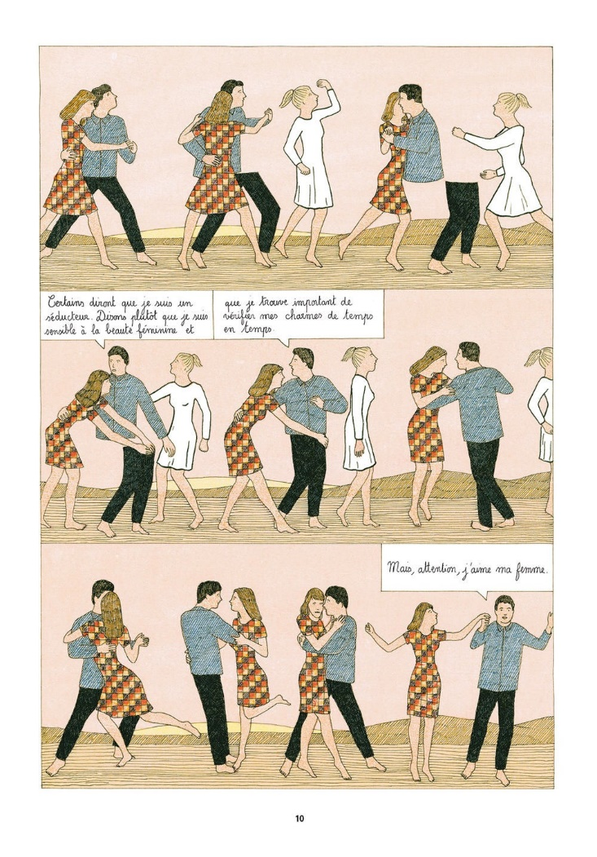
Document 4 : Marion Fayolle, Les amours suspendues, 2017.

[Premier phylactère]
Certains diront que je suis un séducteur. Disons plutôt que je suis sensible à la beauté féminine et

[Second phylactère]
que je trouve important de vérifier mes charmes de temps en temps.

[Troisième phylactère]
Mais attention, j’aime ma femme.

